
О внесении дополнений некоторые приказы Министра регионального развития Республики Казахстан
Утративший силу
Приказ Министра регионального развития Республики Казахстан от 26 июня 2014 года № 186/ОД. Зарегистрирован в Министерстве юстиции Республики Казахстан 30 июля 2014 года № 9651. Утратил силу приказом Министра национальной экономики Республики Казахстан от 27 мая 2016 года № 223
Сноска. Утратил силу приказом Министра национальной экономики РК от 27.05.2016 № 223.
В соответствии с подпунктом 2) статьи 10 Закона Республики Казахстан «О государственных услугах» ПРИКАЗЫВАЮ:
1. Внести в некоторые приказы Министра регионального развития Республики Казахстан следующие дополнения:
1) в приказ и.о. Министра регионального развития Республики Казахстан от 20 декабря 2013 года № 384/ОД «Об утверждении регламентов электронных государственных услуг, оказываемых Комитетом по делам строительства и жилищно-коммунального хозяйства Министерства регионального развития Республики Казахстан» (зарегистрированный в Реестре государственной регистрации нормативных правовых актов за № 9129, опубликованный в газетах «Егемен Қазақстан» и «Казахстанская правда» 29 мая 2014 года):
в приложении 1 к указанному приказу:
дополнить пунктом 14 следующего содержания:
«14. Подробное описание последовательности процедур (действий), взаимодействий структурных подразделений (работников) услугодателя в процессе оказания государственной услуги, а также описание порядка взаимодействия с иными услугодателями и (или) центром обслуживания населения и порядка использования информационных систем в процессе оказания государственной услуги отражается в справочнике бизнес-процессов оказания государственной услуги согласно приложению 3 к настоящему регламенту. Справочник бизнес-процессов оказания государственной услуги размещен на портале и интернет – ресурсе услугодателя (www.kds.gov.kz).»;
дополнить приложением 3 согласно приложению 1 к настоящему приказу;
в приложении 2 к указанному приказу:
дополнить пунктом 14 следующего содержания:
«14. Подробное описание последовательности процедур (действий), взаимодействий структурных подразделений (работников) услугодателя в процессе оказания государственной услуги, а также описание порядка взаимодействия с иными услугодателями и (или) центром обслуживания населения и порядка использования информационных систем в процессе оказания государственной услуги отражается в справочнике бизнес-процессов оказания государственной услуги согласно приложению 3 к настоящему регламенту. Справочник бизнес-процессов оказания государственной услуги размещен на портале и интернет – ресурсе услугодателя (www.kds.gov.kz).»;
дополнить приложением 3 согласно приложению 2 к настоящему приказу;
в приложении 3 к указанному приказу:
дополнить пунктом 14 следующего содержания:
«14. Подробное описание последовательности процедур (действий), взаимодействий структурных подразделений (работников) услугодателя в процессе оказания государственной услуги, а также описание порядка взаимодействия с иными услугодателями и (или) центром обслуживания населения и порядка использования информационных систем в процессе оказания государственной услуги отражается в справочнике бизнес-процессов оказания государственной услуги согласно приложению 3 к настоящему регламенту. Справочник бизнес-процессов оказания государственной услуги размещен на портале и интернет – ресурсе услугодателя (www.kds.gov.kz).»;
дополнить приложением 3 согласно приложению 3 к настоящему приказу;
в приложении 4 к указанному приказу:
дополнить пунктом 14 следующего содержания:
«14. Подробное описание последовательности процедур (действий), взаимодействий структурных подразделений (работников) услугодателя в процессе оказания государственной услуги, а также описание порядка взаимодействия с иными услугодателями и (или) центром обслуживания населения и порядка использования информационных систем в процессе оказания государственной услуги отражается в справочнике бизнес-процессов оказания государственной услуги согласно приложению 3 к настоящему регламенту. Справочник бизнес-процессов оказания государственной услуги размещен на портале и интернет – ресурсе услугодателя (www.kds.gov.kz).»;
дополнить приложением 3 согласно приложению 4 к настоящему приказу;
2) в приказ и.о. Министра регионального развития Республики Казахстан от 3 апреля 2014 года № 100/ОД «Об утверждении регламента государственной услуги, оказываемый Комитетом по делам строительства и жилищно-коммунального хозяйства Министерства регионального развития Республики Казахстан» (зарегистрированный в Реестре государственной регистрации нормативных правовых актов за № 9425):
в регламенте государственной услуги «Аттестация экспертов, осуществляющих экспертные работы и инжиниринговые услуги в сфере архитектурной, градостроительной и строительной деятельности» утвержденный указанным приказом:
дополнить пунктом 12 следующего содержания:
«12. Подробное описание последовательности процедур (действий), взаимодействий структурных подразделений (работников) услугодателя в процессе оказания государственной услуги, а также описание порядка взаимодействия с иными услугодателями и порядка использования информационных систем в процессе оказания государственной услуги отражается в справочнике бизнес-процессов оказания государственной услуги согласно приложению 3 к настоящему регламенту. Справочник бизнес-процессов оказания государственной услуги размещен на портале и интернет – ресурсе услугодателя (www.kds.gov.kz).»;
дополнить приложением 3 согласно приложению 5 к настоящему приказ.
2. Комитету по делам строительства и жилищно-коммунального хозяйства Министерства регионального развития Республики Казахстан обеспечить:
1) государственную регистрацию настоящего приказа в Министерстве юстиции Республики Казахстан и его официальное опубликование в информационно-правовой системе «Әділет» и официальных средствах массовой информации;
2) размещение настоящего приказа на официальном интернет-ресурсе Министерства регионального развития Республики Казахстан.
3. Контроль за исполнением настоящего приказа возложить Председателя Комитета по делам строительства и жилищно-коммунального хозяйства Министерства регионального развития Республики Казахстан В. Галиева.
4. Настоящий приказ вводится в действие по истечении десяти календарных дней после его первого официального опубликования.
Министр Б. Жамишев
Приложение 1
к приказу Министра регионального
развития Республики Казахстан
от 26 июня 2014 года № 186
Приложение 3
к Регламенту электронной
государственной услуги
«Выдача лицензии, переоформление,
выдача дубликата лицензии на
изыскательскую деятельность»
Справочник
бизнес-процессов оказания государственной услуги
Выдача лицензии, переоформление, выдача дубликата
лицензии на изыскательскую деятельность
(наименование государственной услуги)
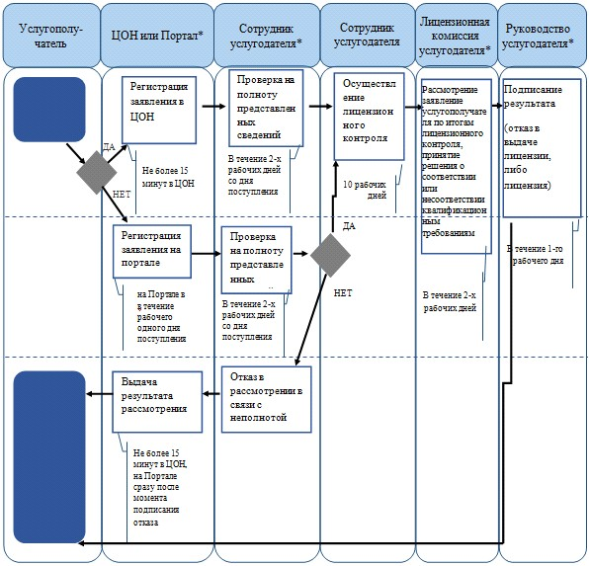
ЦОН – Центр обслуживания населения;
Портал – портал «электрнонного правительства» (www.egov.kz),
либо портал «Е-лицензирование» (www.elicense.kz);
Сотрудник услугодателя – сотрудники услугодателя осуществляющие
прием, регистрацию документов, лицензионный контроль и подготовку
документов к заседанию лицензионной комиссии;
Лицензионная комиссия услугодателя - лицензионная комиссия,
осуществляющая рассмотрение итогов лицензионного контроля и
документов услугополучателя на предмет соответствия квалификационным
требованиям;
Руководство услугодателя – руководство Комитета по делам
строительства и жилищно-коммунального хозяйства Министерства
регионального развития Республики Казахстан.
 | - начало или завершение оказания государственной услуги;
 | - наименование процедуры (действия) услугополучателя и (или) СФЕ;
 | - вариант выбора;
 | - переход к следующей процедуре (действию).

Приложение 2
к приказу Министра регионального
развития Республики Казахстан
от 26 июня 2014 года № 186
Приложение 3
к Регламенту электронной государственной
услуги «Выдача лицензии, переоформление,
выдача дубликатов лицензии на деятельность
по организации строительства жилых
зданий за счет привлечения денег дольщиков»
Справочник
бизнес-процессов оказания государственной услуги
Выдача лицензии, переоформление, выдача дубликатов
лицензии на деятельность по организации строительства
жилых зданий за счет привлечения денег дольщиков
(наименование государственной услуги)
ЦОН – Центр обслуживания населения;
Портал – портал «электрнонного правительства» (www.egov.kz),
либо портал «Е-лицензирование» (www.elicense.kz);
Сотрудник услугодателя – сотрудники услугодателя осуществляющие
прием, регистрацию документов, лицензионный контроль и подготовку
документов к заседанию лицензионной комиссии;
Лицензионная комиссия услугодателя - лицензионная комиссия,
осуществляющая рассмотрение итогов лицензионного контроля и
документов услугополучателя на предмет соответствия квалификационным
требованиям;
Руководство услугодателя – руководство Комитета по делам
строительства и жилищно-коммунального хозяйства Министерства
регионального развития Республики Казахстан.
- начало или завершение оказания государственной услуги;
- наименование процедуры (действия) услугополучателя и (или) СФЕ;
- вариант выбора;
- переход к следующей процедуре (действию).
_______________________
Приложение 3
к приказу Министра регионального
развития Республики Казахстан
от 26 июня 2014 года № 186
Приложение 3
к Регламенту электронной государственной
услуги «Выдача лицензии, переоформление,
выдача дубликата лицензии на
проектную деятельность»
Справочник
бизнес-процессов оказания государственной услуги
Выдача лицензии, переоформление, выдача дубликата
лицензии на проектную деятельность
(наименование государственной услуги)
ЦОН – Центр обслуживания населения;
Портал – портал «электрнонного правительства» (www.egov.kz),
либо портал «Е-лицензирование» (www.elicense.kz);
Сотрудник услугодателя – сотрудники услугодателя осуществляющие
прием, регистрацию документов, лицензионный контроль и подготовку
документов к заседанию лицензионной комиссии;
Лицензионная комиссия услугодателя - лицензионная комиссия,
осуществляющая рассмотрение итогов лицензионного контроля и
документов услугополучателя на предмет соответствия квалификационным
требованиям;
Руководство услугодателя – руководство Комитета по делам
строительства и жилищно-коммунального хозяйства Министерства
регионального развития Республики Казахстан.
- начало или завершение оказания государственной услуги;
- наименование процедуры (действия) услугополучателя и (или) СФЕ;
- вариант выбора;
- переход к следующей процедуре (действию).
Приложение 4
к приказу Министра регионального
развития Республики Казахстан
от 26 июня 2014 года № 186
Приложение 3
к Регламенту электронной государственной
услуги «Выдача лицензии, переоформление,
выдача дубликата лицензии на
строительно-монтажные работы»
Справочник
бизнес-процессов оказания государственной услуги
Выдача лицензии, переоормление, выдача дубликата
лицензии на строительно-монтажные работы
(наименование государственной услуги)
ЦОН – Центр обслуживания населения;
Портал – портал «электрнонного правительства» (www.egov.kz),
либо портал «Е-лицензирование» (www.elicense.kz);
Сотрудник услугодателя – сотрудники услугодателя осуществляющие
прием, регистрацию документов, лицензионный контроль и подготовку
документов к заседанию лицензионной комиссии;
Лицензионная комиссия услугодателя - лицензионная комиссия,
осуществляющая рассмотрение итогов лицензионного контроля и
документов услугополучателя на предмет соответствия квалификационным
требованиям;
Руководство услугодателя – руководство Комитета по делам
строительства и жилищно-коммунального хозяйства Министерства
регионального развития Республики Казахстан.
- начало или завершение оказания государственной услуги;
- наименование процедуры (действия) услугополучателя и (или) СФЕ;
- вариант выбора;
- переход к следующей процедуре (действию).
Приложение 5
к приказу Министра регионального
развития Республики Казахстан
от 26 июня 2014 года № 186
Приложение 3
к Регламенту электронной государственной
услуги «Аттестация экспертов, осуществляющих
экспертные работы и инжиниринговые услуги
в сфере архитектурной, градостроительной
и строительной деятельности»
Справочник
бизнес-процессов оказания государственной услуги
Аттестация экспертов, осуществляющих экспертные
работы и инжиниринговые услуги в сфере архитектурной,
градостроительной и строительной деятельности
(наименование государственной услуги)
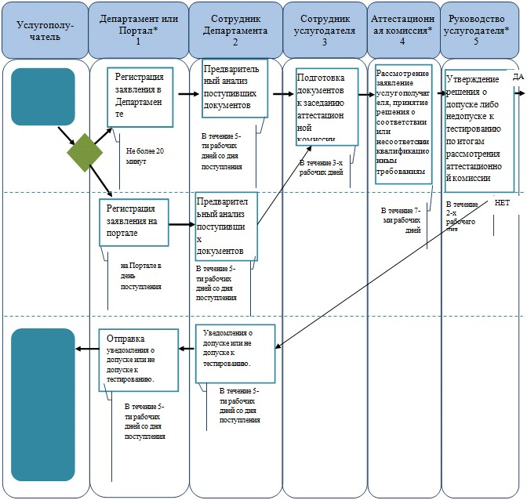
Продолжение
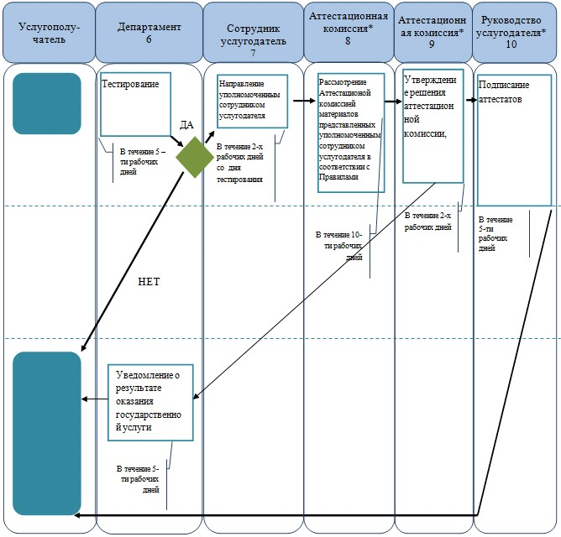
Департамент – территориальный департамент государственного
архитектурно-строительного контроля и лицензирования Комитета по
делам строительства и жилищно-коммунального хозяйства Министерства
регионального развития Республики Казахстан;
Портал – портал «электронного правительства» (www.egov.kz),
либо портал «Е-лицензирование»;
Сотрудник услугодателя – сотрудники услугодателя осуществляющие
прием, регистрацию документов и подготовку документов к заседанию
Аттестационной комиссии;
Аттестационная комиссия услугодателя - аттестационная комиссия,
осуществляющая рассмотрение документов представленных
услугополучателем на предмет соответствия квалификационным
требованиям;
Руководство услугодателя – руководство Комитета по делам
строительства и жилищно-коммунального хозяйства Министерства
регионального развития Республики Казахстан.
- начало или завершение оказания государственной услуги;
- наименование процедуры (действия) услугополучателя и (или) СФЕ;
- вариант выбора;
- переход к следующей процедуре (действию).

© 2012. РГП на ПХВ «Институт законодательства и правовой информации Республики Казахстан» Министерства юстиции Республики Казахстан

